REQUERIMENTO:  EMENTA: Requer que seja enviado ofício à SEINFRA, solicitando manuntenção na operação tapa buracos em via de paralelepipedo, localizada na rua Laercio Fernandes, entre os números 231 a 288, Nova Descoberta, Natal/RN. | DESPACHO:  Natal, de de 2025.  PRESIDENTE
Samanda Alves, vereadora eleita no desempenho de seu mandato, submete à apreciação da mesa, para que seja discutida e submetida ao esclarecido plenário, a seguinte proposição:

Requer que seja enviado ofício à SEINFRA, solicitando manuntenção na operação tapa buracos em via de paralelepipedo, localizada na rua Laercio Fernandes, entre os números 231 a 288, Nova Descoberta, Natal/RN.

JUSTIFICATIVA:

Constata-se a necessidade deste serviço pois o trecho encontra-se com os paralelepípedos soltos prejudicando o fluxo na rua . causando inúmeros transtornos na referida localidade. Requeremos compreenção e celeridade para a situação.

Palácio Padre Miguelinho, em 14.04.2025

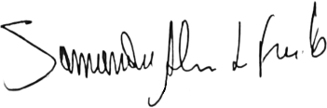

Samanda

Lido no expediente: / / Secretário:

